Sprint 2: Diseño de base de datos en MongoDB

Grupo_4

Integrantes:

Andrea Giraldo

Stivel Pinilla

Sebastián Fuentes

Oscar Arbelaez

Andres Agudelo

Misión TIC

Universidad de Antioquia

19-septiembre-2021

**Historia de usuario:HU_007**

Modelado de la base de datos.

**Historia de usuario:HU_008**

Propiedades de cada colección.

En la figura 1 se observan las colecciones creadas, las relaciones entre estas y las propiedades de cada colección.

Figura 1. Modelo de base de datos

**Historia de usuario:HU_009**

Se creo que la base de datos en mongo Atlas en el siguiente enlace se puede visitar <https://cloud.mongodb.com/v2/6144f9ad165852010cfcfd99#clusters> , se conectó y consultó la base de datos creada de la siguiente forma:



**Historia de usuario:HU_010**

Luego de creada la base de datos se crearon las colecciones correspondientes al modelo de datos diseñado en HU007 y con las propiedades definidas para cada una en HU008, estos pasos se pueden observar en las figuras 2 a 7.

**Historia de usuario: HU_011**

Se insertaron varios datos en cada colección.

Figura . Creación e inserción en colección credenciales

Figura .Creación e inserción de colección investigadores

Figura .Creación e inserción de colección proyectos

Figura . Se actualiza la colección investigadores

Figura . Se actualiza la colección proyectos con avances y sus atributos

Figura . Creación e inserción en la colección estudiantes

**Historia de usuario: HU_012**

Se realizaron diferentes consultas sobre las colecciones creadas

Figura .Consultar en la colección estudiantes quienes pertenecen al proyecto 1

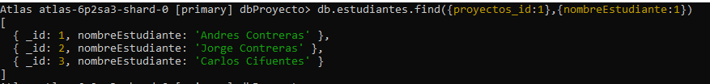

Figura . Retornar los nombres de los estudiantes que pertenecen al proyecto 1

Figura . Retornar la descripción en los avances de la colección proyectos

Figura .Retornar todos los registros en la colección credenciales

En el repositorio de Git Hub link: <https://github.com/ancagi/Proyecto_Ciclo_IV_Grupo_1_Equipo_4/tree/main> se puede encontrar en la carpeta basedatos un archivo (DB.mongodb) con todos los comandos usados para la creación, inserción y consulta de los datos.